KARAMAN HAVALİMANI ÜSTYAPI PROJE VE İHALE DOSYASI DÜZENLEME HİZMETİ (PİD) İŞİ
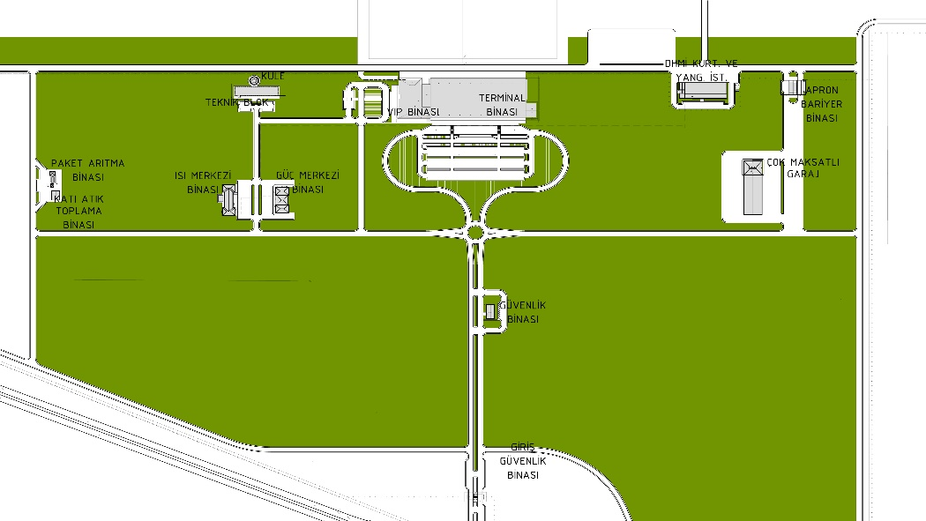

Projenin Adı : Karaman Havalimanı Üstyapı Proje Ve İhale Dosyası Düzenleme Hizmeti (Pid) İşi
Teknik Özellikler : 2.000.000 yolcu/yıl
20.000 m2 Terminal
Toplam 32.000 m2 Kapalı Alan



